Strategy模块

1. 模块描述

Strategy模块承担着和用户交互与和下层strategyservice接口调用相关服务的实现

1. 整体结构

由于整个界面层由Javafx设计，故采用控制器风格，使用fxml将具体的业务逻辑和界面分开，strategyUI承担着用户制定策略和浏览策略的交互界面任务。

strategyUI模块设计类图如下

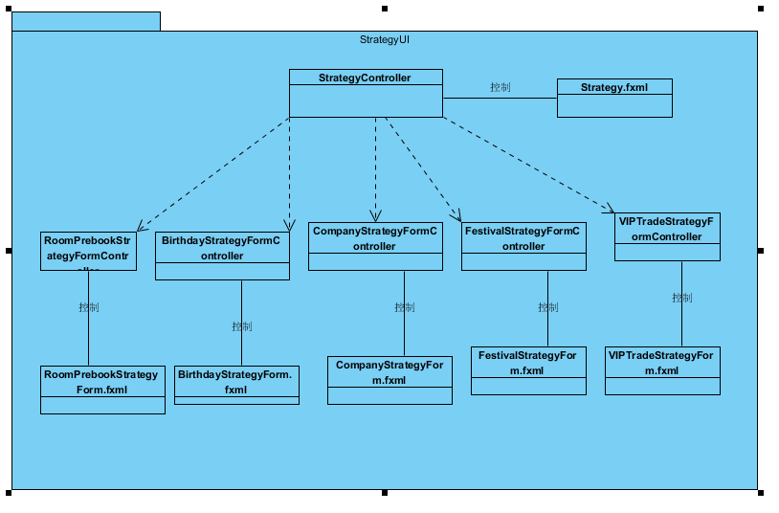

StrategyUI模块各个类的职责由下表所示

|  |  |
| --- | --- |
| 类 | 职责 |
| *Controller | 负责对应于*fxml文件的加载其控件相应的控制 |
| *.fxml | 负责描述对应界面的信息 |

strategyUI模块的接口规范：

其上层无直接调用层，故只描述其需接口

StrategyController

|  |  |
| --- | --- |
| 需要的接口 | |
| 服务名 | 服务 |
| StrategyBLService.getStrategyInfo | 提供酒店所有策略查看 |
| StrategyBLService.deleteStrategyInfo | 删除酒店某一策略 |
| StrategyBLService.addStrategyInfo | 增加酒店某一策略 |
| StrategyBLService.changeStrategyInfo | 修改酒店某一策略 |
| StrategyBLService.getRoomInfo | 获取酒店的房间信息 |

BirthdayStrategyFormController

|  |  |
| --- | --- |
| 需要的接口 | |
| 服务名 | 服务 |
| StrategyBLService.getStrategyInfo | 提供酒店的生日策略查看 |
| StrategyBLService.deleteStrategyInfo | 删除酒店的某一生日策略 |
| StrategyBLService.changeStrategyInfo | 修改酒店的某一生日策略 |

CompanyStrategyFormController

|  |  |
| --- | --- |
| 需要的接口 | |
| 服务名 | 服务 |
| StrategyBLService.getStrategyInfo | 提供酒店的企业策略查看 |
| StrategyBLService.deleteStrategyInfo | 删除酒店的某一企业策略 |
| StrategyBLService.changeStrategyInfo | 修改酒店的某一企业策略 |

FestivalStrategyFormController

|  |  |
| --- | --- |
| 需要的接口 | |
| 服务名 | 服务 |
| StrategyBLService.getStrategyInfo | 提供酒店的节日策略查看 |
| StrategyBLService.deleteStrategyInfo | 删除酒店的某一节日策略 |
| StrategyBLService.changeStrategyInfo | 修改酒店的某一节日策略 |

RoomPrebookStrategyFormController

|  |  |
| --- | --- |
| 需要的接口 | |
| 服务名 | 服务 |
| StrategyBLService.getRoomInfo | 提供酒店的房间信息查看 |

VIPTradeStrategyFormController:

|  |  |
| --- | --- |
| 需要的接口 | |
| 服务名 | 服务 |
| StrategyBLService.getStrategyInfo | 提供酒店的VIP策略查看 |
| StrategyBLService.deleteStrategyInfo | 删除酒店的某一VIP策略 |
| StrategyBLService.changeStrategyInfo | 修改酒店的某一VIP策略 |

1. 界面层设计原理

Javafx的控制器风格

Credit模块

1. 模块概述

Credit模块具体承担着和用户交互和下层creditblservicre接口调用相关服务的实现

1. 整体结构

由于整个界面层由javafx设计，故采用控制器风格，使用fxml将具体的业务逻辑和界面分开，creditui承担着信用值查看和更改的交互界面任务。

Creditui模块设计类图如下：

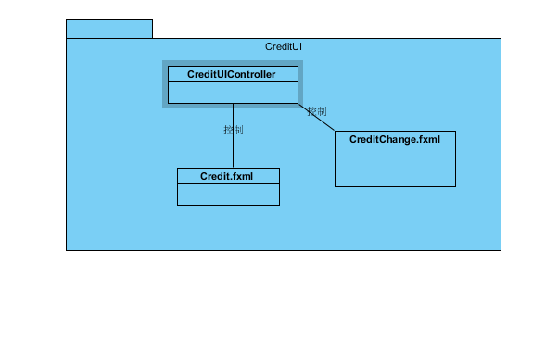

CreditUI模块各个类的职责由下表所示

|  |  |
| --- | --- |
| 类 | 职责 |
| CreditController | 负责Credit.fxml文件的加载并显示 |

Credit模块的接口规范：

其上层无直调用层，故只描述其需接口

CreditController

|  |  |
| --- | --- |
| 需要的接口 | |
| 服务名 | 服务 |
| CreditBLService.getInfo | 获取用户的所有信用记录 |
| CreditBLService.update | 更新用户的信用值 |
| CreditBLService.insert | 插入一条用户的信用记录 |

1. 界面层设计原理

Javafx的控制器风格